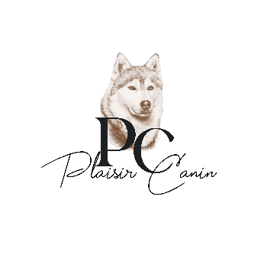

A, Angoulême le

**Convocation à la formation « Educateur canin professionnel »** v 05 04 2025

Vous êtes convoqué pour la formation :

ORGANISATION : Devenir Educateur canin professionnel

**Lieu de la formation :**

**Plaisir canin 16**

6 Chemin de la folie aux jésuites-16000Angoulême

**Date de la formation :**

Du 01/09/2025 au 07/11/2025

**Durée de la formation :**

350h (2 mois et 2 semaines)

**Horaire :** 9h00 à 12h00 et 13h30 à 17h00 *

Merci de vous présenter à **9h20 le 1 septembre 2025 directement au centre canin à l’adresse indiquée** sur cette convocation. Si toutefois, vous rencontriez un empêchement, je vous remercie de bien vouloir me prévenir par SMS au 06 68 09 27 84.

*Vous trouverez des informations complémentaires concernant la formation sur l’espace google drive pour lequel vous*

*avez reçu l’accès.*

*En cas d'indisponibilité ou de renoncement, veuillez nous prévenir le plus rapidement possible.*

*Nous restons à votre disposition.*

*Le début de la journée commence à 9h00, vous devez donc arriver avant si vous souhaitez préparer des affaires, boire un café, etc

Bien cordialement,

DA CONCEICAO Stéphane, plaisir canin 16